Конспект прислать мне на почту 12.02. 2022 г.
Математика 11-12.02. 2022 группа 7-8
Написать конспект по теме: «Угол между прямой и плоскостью»,
сделать рис 80. Разобрать задачу № 35 сделать рис 81 в тетрадь.

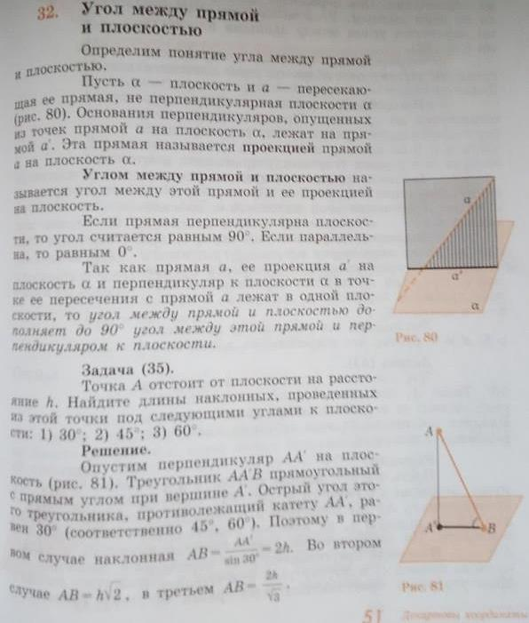

Самостоятельно решить задачу №36
Наклонная равна а . Чему равна проекция этой наклонной на плоскость, если наклонная составляет с плоскостью угол, равный 1) 45⁰; 2) 60⁰; 3) 30⁰.

Тема: «Угол между плоскостями»
Написать конспект и рис 82, к задачи 83!

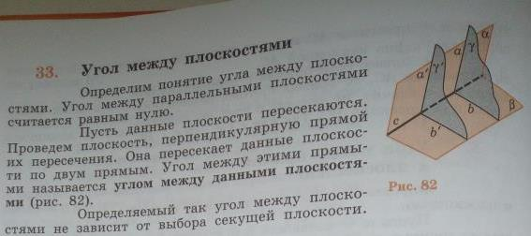
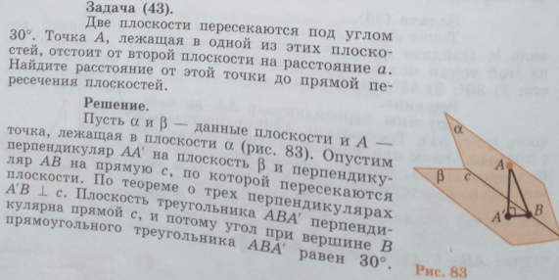
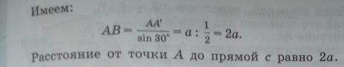

Самостоятельно решите задачу №43
Если АА\ равно 14, а sin 60⁰.

